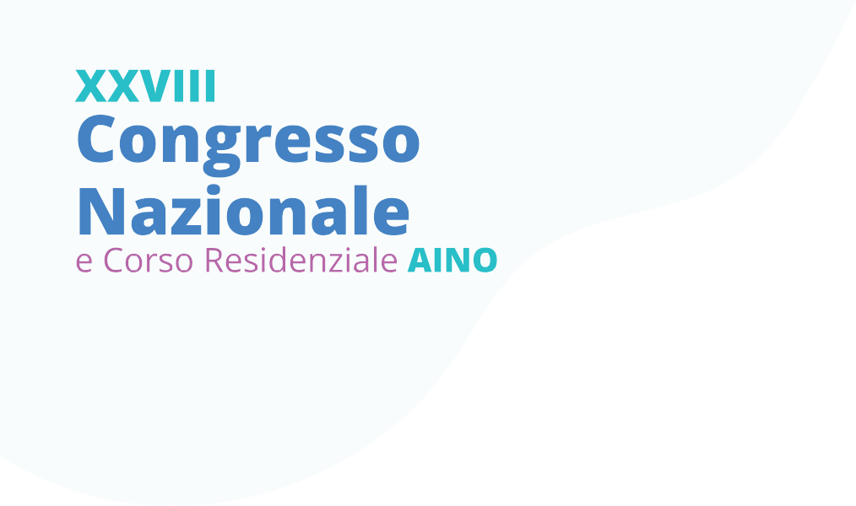

**Napoli, Complesso Monumentale Santa Maria La Nova**

**23 – 25 ottobre 2025**

**FORM INVIO ABSTRACT**

***da compilare e inviare, entro il 15 giugno 2025, come allegato e-mail a:*** [**soci@neuro-oncologia.eu**](mailto:soci@neuro-oncologia.eu)

Ogni Autore potrà presentare un massimo di n. 2**abstract a primo nome**.

Si richiede l'invio di un modulo per ogni lavoro presentato

Gli autori devono indicare nome e indirizzo e-mail del primo autore

La presentazione di un lavoro accettato in sede di congresso è subordinata al pagamento della **quota di iscrizione** che deve essere formalizzata entro il 20 settembre, gli Abstract degli Autori non iscritti verranno esclusi dal programma e dalla presentazione al Congresso

|  |  |  |
| --- | --- | --- |
| **PRESENTATORE** | Cognome / Nome |  |
| Data e luogo di nascita |  |
| Codice fiscale |  |
| Titolo professionale |  |
| Istituto / Ospedale / Dipartimento  Indirizzo |  |
| Nazione / Città |  |
| e-mail |  |
| Telefono |  |
| **AUTORI**  sottolineare il nome del presentatore  Utilizzate numeri in apice per associare autori/istituti/città | Cognome / Nome | |
| Affiliazione di tutti gli Autori | |
| **TEMA SCELTO**  Indicare il topic scelto | * Epidemiologia * Neuropatologia e biologia molecolare (con particolare riferimento alla nuova WHO) * Immunologia e immunoterapia * Neuroimaging * High grade gliomas * Lower grade gliomas * Tumori rari * Tumori cerebrali pediatrici * Meningiomi * Tumori del basicranio e della regione sellare * Tumori spinali (in particolare tumori intramidollari) * Metastasi cerebrali e leptomeningee * Metastasi vertebro-spinali | * Nuove tecniche in neurochirurgia * Nuove tecniche radioterapiche * Terapie target * Neurotossicità e neuroprotezione * Qualità della vita * Terapia di supporto e Cure Palliative * Ricerca di base * Linee guida e PDTA in neuro-oncologia * Linfomi primitivi cerebrali * Tumori della linea mediana * PitNET * Il consenso informato in neuro-oncologia |
| **TITOLO**  Deve essere indicatoin italiano.  I contributi possono essere redatti in lingua italiana o inglese |  | |
| **TESTO**  Il testo deve essere  scritto con carattere 10 font Calibri, interlinea singola, e composto da un massimo di 400 parole. |  | |

Ai sensi del Regolamento (UE) 2016/679 (GDPR) e della normativa vigente, si informa che i dati personali forniti saranno trattati esclusivamente per le finalità connesse alla gestione del rapporto professionale e all'organizzazione delle attività della Pain Academy. Il trattamento avverrà nel rispetto dei principi di correttezza, liceità e trasparenza, garantendo la sicurezza e la riservatezza dei dati.